**二年级数学期中监测试卷**

时间： 80分钟 满分： 100分

学校: __________姓名： __________班级： __________考号： __________

|  |  |  |  |  |  |  |  |  |
| --- | --- | --- | --- | --- | --- | --- | --- | --- |
| 题号 | 一 | 二 | 三 | 四 | 五 | 六 | 七 | 总分 |
| 得分 |  |  |  |  |  |  |  |  |

**一、认真思考，正确填写.(每空1分；共25分)**

1．有32个面包，每个小朋友分4个，可以分给　 　个小朋友；如果每个小朋友分5个，可以分给　 　个小朋友，还剩　 　个面包。

2．在（　　）÷5=6……（　　）中，余数最大是　 　，这时被除数是　 　。

3．学校买了43盆花，至少拿走　 　盆后，正好平均分给6个班；至少再搬来　 　盆后，也能正好平均分给6个班。

4． 电子表上显示的时间是　 　时　 　分　 　秒。

5．时针走1大格，分针正好走　 　小格，所以1时=　 　分。

6．填上那个合适的单位。

花花吃早饭用了15　 　。小学生每天睡9　 　。

一节课的时间是40　 　。敏敏上午在学校的时间是3　 　。

7．在横线上上＜、＞或＝。

4分　 　4时 60分　 　1时  
3分　 　30秒 1分　 　100秒

8．由9个百，9个十和5个一组成的数是　 　，再数5个一就是　 　。

9．650里面有　 　个十，34个十是　 　。

10．比1000小，但最接近1000的一个数是　 　。

**二、反复比较，精心选择(每题2分；共12分)**

11．□×9<50，□里最大能填（　　）。

A．6 B．5 C．4

12．一个数除以3，余数可能是（　　）。

A．2或1 B．2或3 C．1或3

13．学校举行100题数学口算比赛，天天用了5分28秒，乐乐用了6分5秒，欢欢用了6分，（　　）算得最快。

A．天天 B．乐乐 C．欢欢

14．一个一个地数，492后面的第三个数是（　　）。

A．495 B．792 C．389 D．492

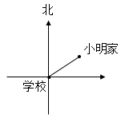15．右图中，学校在小明家的（　　）方向。

A．东北 B．西北 C．西南

16．5470，这个数中的“5”表示（　　）。

A．5个十 B．5个百 C．5个千

**三、仔细推敲，辨析正误。(每题2分；共10分)**

17．4047中千位上的4和十位上的4表示的意义不同。 （　　）

18．读数从高位读起，写数从低位写起。 （　　）

19．十位上的7表示的数比百位上的7表示的数大。 （ ）

20．一共有28瓶牛奶，小明一次能搬运5瓶，小明至少5次才能搬完。（　　）

21．5月份有31天，它有4个星期多3天。 （　　）

**四、谨慎审题，细心计算。(共2题；共21分)**

22．口算。（12分）

200+400= 670-270= 76-73= 98-64=

390-90= 40+250= 50+600= 140-40=

840+100= 62-42= 810+60= 70+500=

23．列竖式计算。（9分）

（1）36÷5= （2）75÷9= （3）60÷8=

**五、快乐连一连(共1题；共4分)**

24．下面是周六上午小亮在家的时间安排表。

|  |  |  |  |  |
| --- | --- | --- | --- | --- |
| 时间 | 7：30~8：00 | 8：20~9：20 | 9：30~10：30 | 10：40~11：10 |
| 活动 | 做作业 | 运动 | 看电视 | 读书 |

（1）请你观察小亮的时间安排表，将活动和相应的时间连一连。

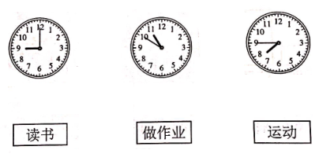

（2）小亮周六上午在家看电视的时间是　 　分钟。

**六、动手画一画(共2题；共8分)**

25．在计数器上画珠子表示出下面的数。（4分）

（1）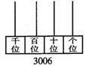 （2）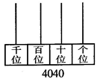

26．每个图形各跳到了什么地方？画一画。（4分）

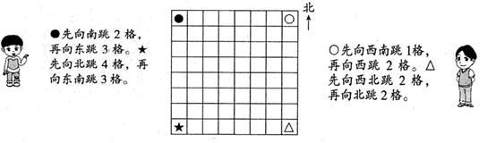

**七、活用知识，解决问题(共4题；共20分)**

27．2名老师带领39名同学去郊游，至少要搭几顶帐篷？（4分）

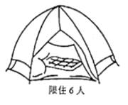

28．猜一猜。（4分）

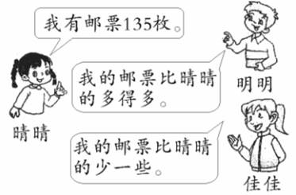

明明可能有多少枚邮票呢？（画“√”） 佳佳可能有多少枚邮票呢？（画“○”）

|  |  |  |  |
| --- | --- | --- | --- |
| 325枚 | 30枚 | 160枚 | 130枚 |
|  |  |  |  |

29．一个防盗门的密码是由四个数字由小到大排列组成的，这四个数字之和是16，并且相邻两个数字之间相差2。这个防盗门的密码是多少？（4分）

30．农场养了600只公鸡、3000只母鸡和2600只鸭。（8分）

（1）农场共养了多少只鸡？

（2）养的鸭比公鸡多多少只？

**答案解析部分**

1．8；6；2

2．4；34

3．1；5

4．8；30；34

5．60；60

6．分钟；小时；分钟；小时

7．<；=；>；<

8．995；1000

9．65；340

10．999

11．B

12．A

13．A

14．A

15．C

16．C

17．（1）正

18．（1）错误

19．（1）错误

20．（1）错误

21．（1）正

22．200+400=600 670-270=400 76-73=3 98-64=34

390-90=300 40+250=290 50+600=650 140-40=100

840+100=940 62-42=20 810+60=870 70+500=570

23．（1）36÷5=7……1  
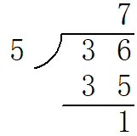

（2）75÷9=8……3  
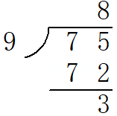

（3）60÷8=7……4  
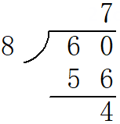

24．（1）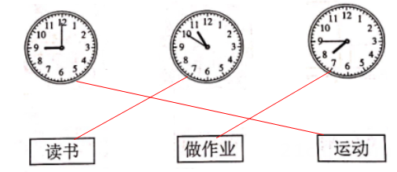

（2）60

25．（1）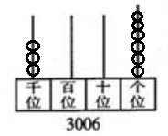（2）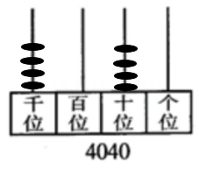

26．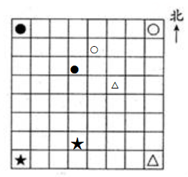

27．解：2＋39=41（名）  
 41÷6=6（顶）······5（人）  
 6＋1=7（顶）  
 答：至少要搭7顶帐篷。

28．

|  |  |  |  |
| --- | --- | --- | --- |
| 325枚 | 30枚 | 160枚 | 130枚 |
| √ | ○ |  |  |

29．解：1＋3＋5＋7   
 =4＋5＋7   
 =9＋7   
 =16   
 答：这个防盗门的密码是1357。

30．（1）600+3000=3600（只）  
 答： 农场共养了3600只鸡。

（2）2600-600=2000（只）  
 答： 养的鸭比公鸡多2000只。